给你 |  |  | 证券投资基金研究报告/ 基金策略
 | 2014年2月基金业绩统计分布
 | 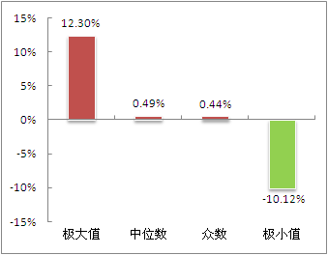
注：不包括结构化份额

上海证券基金评价研究中心
刘亦千
执业证书编号：S0870511040001
 | 021-53519888-1988
 | Liuyiqian@shzq.com
日期：2014年3月4日

报告编号：
相关报告：
2014年2月基金投资策略：改革预期升温，侧重配置具备估值优势的蓝筹基金
2014年1月基金投资策略：市场维持震荡, 重点关注基金行业把握能力和选股能力

- 主要观点：

■ 市场机会大于风险，蓝筹为主成长为辅配置基金

-- 2014年3月基金投资策略

- 主题性机会频现，市场机会大于风险
欧元区经济景气不断向好，经济复苏的基础正在加强，美国制造业、房地产市场数据显现经济仍处于改善的轨道上，发达经济体经济复苏基础加强，助推成熟市场走稳，新兴市场经济继续面临资本流出压力。
中国经济增长动能仍然偏弱，在利率市场化和经济转型的大背景下，当前市场仍然缺乏趋势性机会。但经济增速放缓仍在政府和市场的预期范围之内，且目前市场估值水平已经充分反映这一预期，市场进一步大幅下跌的可能性很小；随着两会政策出台，市场主题性机会不断涌现，诱发近期市场愈发活跃，当前市场机会大于风险。
- 价值为主成长为辅配置基金
中短期内震荡和结构性行情是主基调。建议高风险偏好的投资者和阶段性投资者密切关注政策主题，积极把握短期市场结构性机会；建议中低风险投资者和配置型投资者均衡布局，把握股市长期投资价值。。
权益类基金方面，建议投资者短期内保持相对乐观态度，立足于改革和创新主线，积极关注国企改革、节能环保、高端装备制造、公用事业等受益政策推动的主题性机会。建议投资者以蓝筹基金为主、成长基金为辅，核心配置倍具估值优势的蓝筹类绩优基金，把握确定性收益，卫星配置配置成长类基金，追求市场波动带来的超额收益。
固定收益率基金方面，建议投资者重点关注重仓短久期、高信用评级券种的绩优基金，适当回避杠杆率过高且高度重仓低信用评级的债券型基金；建议保守型投资者积极关注市场资金价格持续高企背景下货币市场基金的良好投资机会。
QDII方面，维持上期判断，建议投资者侧重于关注主要投资发达国家股票市场，尤其是投资美股的QDII，适当回避主要投资新兴市场的QDII，回避资源品、商品类QDII。
组合推荐：具体到组合构建上，我们在“市场机会大于风险。 价值为主成长为辅配置基金”的基金投资策略指引下，充分考虑资产配置、行业结构、投资风格分散化原则，构建投资组合以供投资参考。本期组合积极型组合和平衡组合有所调整，稳定型组合不作调整。

积极型组合 |  |  | 平衡型组合 |  |  | 稳定型组合
样本基金 | 权重 |  | 样本基金 | 权重 |  | 样本基金 | 权重
银河成长 | 30% |  | 博时标普500 | 25% |  | 建信货币 | 30%
添富价值 | 40% |  | 添富价值 | 25% |  | 华夏现金 | 35%
国泰纳斯达克100 | 30% |  | 天弘永利B | 50% |  | 广发货币B | 35%

一、基金投资策略
（一）基础市场分析：主题性机会频现，市场机会大于风险
正如国际货币基金组织(IMF)认为，目前发达经济体需求和库存正不断增加，从新兴市场手中拾起经济增长的接力棒：欧元区稳定的通胀率明显缓解前期市场对欧元区通缩的担忧，经济景气不断向好，经济复苏的基础正在加强；美国尽管在去年四季度先后受政府关门、寒冬等负面因素冲击，但其近期的制造业、房地产市场数据显现经济仍处于改善的轨道上。
由于美国自今年1月开始缩减推出已有五年的超宽松货币政策，包括中国在内的新兴经济体将面临着资金流出压力，这对中国等市场的金融稳定造成一定程度的冲击，我们预期这一冲击将在未来较长一段时间持续存在。除此之外，市场更为担忧的是中国经济形势，中国2月汇丰制造业PMI创7个月最低水平，国家统计局制造业PMI也连续第三个月下降，表明中国经济增长动能仍然偏弱。除此之外，近期房地产景气回落和人民币暴跌也打压了市场的风险偏好。在利率市场化和经济转型的大背景下，当前市场仍然缺乏趋势性机会。
但整体来看，中国经济运行仍然平稳，经济增速放缓仍在政府和市场的预期范围之内，且目前市场估值水平已经充分反映这一预期，市场进一步大幅下跌的可能性很小；随着两会政策出台，市场主题性机会将不断涌现，诱发近期市场愈发活跃，这使得当前市场机会大于风险。
（二）基金投资策略：价值为主成长为辅配置基金
因此，我们认为，后期市场仍将在“经济增长减弱”和“政策推进”的相互影响下演绎，中短期内震荡和结构性行情是主基调。长期来看，低廉的市场估值和中国经济转型的推进为当前市场奠定了长期投资的价值基础。建议高风险偏好的投资者和阶段性投资者密切关注政策主题，积极把握短期市场结构性机会；建议中低风险投资者和配置型投资者均衡布局，把握股市长期投资价值。
权益类基金方面，建议投资者短期内保持相对乐观态度，立足于改革和创新主线，积极关注国企改革、节能环保、高端装备制造、公用事业等受益政策推动的主题性机会。从配置角度来看，尽管“创新”驱动新兴产业为主导的创业板在过去一年持续强劲，但相应板块已经风险大于机遇，完全回避相应版块或过于武断，但当前时点已经到了适当降低主要持仓以创业板为首的小市值高估值股票基金的配置比例的时候。建议投资者以价值基金为主、成长基金为辅，核心配置倍具估值优势的蓝筹价值类绩优基金，把握确定性收益；卫星配置配置成长类基金，追求市场波动带来的超额收益。
固定收益率基金方面，2013年1月中旬以来市场流动性推动债市持续向暖，但债券市场仍处于利率市场化进程中，短期流动性放松难以持续，债市收益率中枢上行压力犹存。中短期来看，监管层对货币市场基金运作提出警示，有望改善当前利率曲线过于平坦化的局面，经济持续低迷或将推动信用利差进一步扩大。建议投资者重点关注重仓短久期、高信用评级券种的绩优基金，适当回避杠杆率过高且高度重仓低信用评级的债券型基金；建议保守型投资者积极关注市场资金价格持续高企背景下货币市场基金的良好投资机会；但长期来看，当前债券市场收益率中枢维持在历史高位水平，债市息票收入稳定可观，建议投资者密切关注债券型基金蕴含的长期配置价值。
QDII方面，我们前期判断，仍然看好经济复苏背景下成熟市场的引擎作用，建议投资者侧重于关注基金中主要投资发达国家股票市场，尤其是美国股票市场的QDII，适当回避主要投资新兴市场的QDII所面临的金融波动风险。此外，整体上当前的复苏形势仍然较为脆弱，而短期经济趋于乐观使得美元持续走强，这给以美元计价大宗商品带来巨大调整压力，建议投资者回避资源品、商品类QDII。
（三）基金组合推荐
具体到组合构建上，我们在“市场机会大于风险。价值为主成长为辅配置基金”的基金投资策略指引下，充分考虑资产配置、行业结构、投资风格分散化原则，构建投资组合以供投资参考。
本期组合有所调整：积极型组合中，将富国天惠调整为国泰纳斯达克100，并提高了对添富价值的配置比例，降低了对银河成长的配置比例；平衡组合中，因嘉实研究精选封闭申购，因此将之调整为博时标普500；稳定型组合不作调整。
表1上海证券基金评价研究中心基金组合
积极型组合 |  |  | 平衡型组合 |  |  | 稳定型组合
样本基金 | 权重 |  | 样本基金 | 权重 |  | 样本基金 | 权重
银河成长 | 30% |  | 博时标普500 | 25% |  | 建信货币 | 30%
添富价值 | 40% |  | 添富价值 | 25% |  | 华夏现金 | 35%
国泰纳斯达克100 | 30% |  | 天弘永利B | 50% |  | 广发货币B | 35%
来源：上海证券基金评价研究中心
表2推荐基金基本情况
基金名称 | 代码 | 类型 | 管理人 | 上证三年综合评级 | 上证三年选证评级
银河成长 | 519668 | 股票型 | 银河 | ★★★★★ | ★★★★★
添富价值 | 519069 | 股票型 | 汇添富 | ★★★★★ | ★★★★★
国泰纳指100 | 160213 | QDII | 国泰 | —— | ——
博时标普500 | 050025 | QDII | 博时 | —— | ——
天弘永利B | 420102 | 债券型 | 天弘 | ★★★★★ | ★★★★★
华夏现金 | 003003 | 货币市场 | 华夏 | —— | ——
广发货币B | 270014 | 货币市场 | 广发 | —— | ——
建信货币 | 530002 | 货币市场 | 建信 | —— | ——
来源：wind上海证券基金评价研究中心。
信息披露：嘉实精选、华夏现金、华夏亚债A上海证券代销
银河成长：当前投资风格转向小盘成长，资产结构稳定，选证能力尤为突出，持续赢得上海证券选证能力五星评级。基金业绩持续稳定，组合风险收益配比效果突出。
添富价值：该基金保持充分投资，行业结构调整灵活，对市场结构性机会把握能力出色，选证能力和综合评级均获最高五星评级。基金经理稳定，投资风格和策略延续性强，历史管理绩效出色且稳定性强。
国泰纳斯达克100：该基金紧密跟踪美国纳斯达克100指数，该指数均具有高科技、高成长和非金融的特点，成分股包括苹果、微软等世界知名科技公司，可以说是美国科技股的代表。
博时标普500：该基金紧密跟踪美国标普500指数，是跟踪标普美国市场宽基指数中规模最大的一只基金。标的指数成份股覆盖美国经济中主要行业的500家代表性公司，被广泛用来代表美国股票市场的发展动态，是全球资本市场上最为知名的股票指数之一。
天弘永利B：基金定位二级债基，但在实际运作中基本不参与股票市场投资，专注于债券市场投资。券种配置上主要投资于企业债和企业短期融资券。基金业绩长期持续，投资管理能力排名靠前。
建信货币：基金设立于2006年4月，截至2013年底基金规模295亿份，流动性较好，安全性高，历史业绩稳定。
华夏现金A：基金设立于04年4月，截至2013年底基金规模437亿份，属于市场中规模最大的货币市场基金之一，流动性较好，历史管理业绩优秀。基金经理曲波管理该基金超过三年，经验丰富。
广发货币B：基金设立于05年5月，截至2013底，基金A、B份额合计263亿份，流动性较好，历史管理业绩优秀，已连续三年超过一年定期存款和同期货币市场基金平均收益。
二、市场回顾
（一）基础市场回顾：股市先扬后抑，债市收益率曲线陡峭化下移
2月中上旬，受改革预期的推动，股市延续1月份的反弹。但市场关于“房地产贷款收缩“的信息迅速冲击市场信心，股票市场掉头向下，全月上证指数上涨1.14%、深圳综指上涨0.89%，创业板出现调整，全月下跌4.08%。
图1、本月沪深两市累计涨幅（%） |  | 图2、最近12月沪深两市涨跌幅（%）
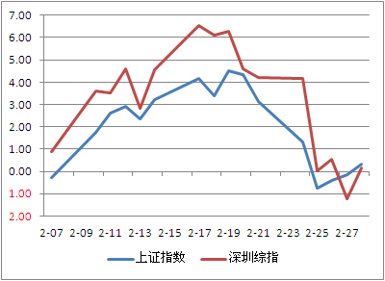 | 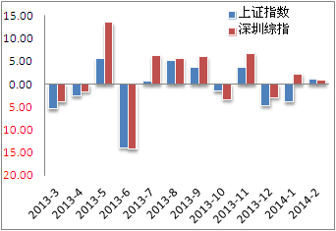
来源：wind，上海证券基金评价研究中心
主板市场继续演绎“马太效应”，高市盈率指数走强于中低市盈率指数。小盘指数走强于中大盘市盈率指数。事实上，这一市场结构化演绎已经延续数年。
图3、本月申万市场风格指数涨跌幅（%） |  | 图4、本月申万一级行业指数涨跌幅（%）
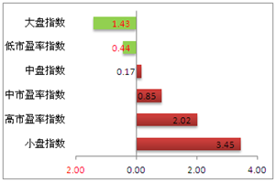 | 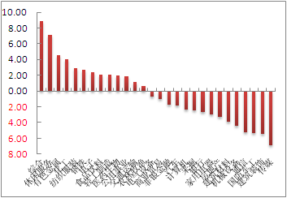
来源：wind，上海证券基金评价研究中心
从行业结构来看，上月轻工业板块和消费板块表现较好，强周期板块除金属非金属外普遍下跌。表现最好的三个行业为综合、休闲服务、有色金属，全月涨幅分别为8.89%、7.13%、4.59%。表现最差的行业传媒、建筑装饰、国防军工，全月分别下跌-6.89%、-5.42%、-5.30%。
2月债市在流动性推动下维持反弹格局，收益率曲线进一步陡峭化下移。中短期品种表现活跃，长期品种也出现一定程度的上涨。从价格指数来看，全月中证全债指数大涨1.67%，其中中短期高信用等级债表现更为强劲。
图5、国债收益率曲线陡峭化下移 |  | 图6、国债和企业债利差保持高位
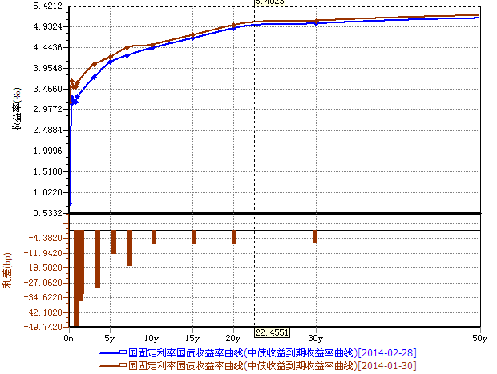 | 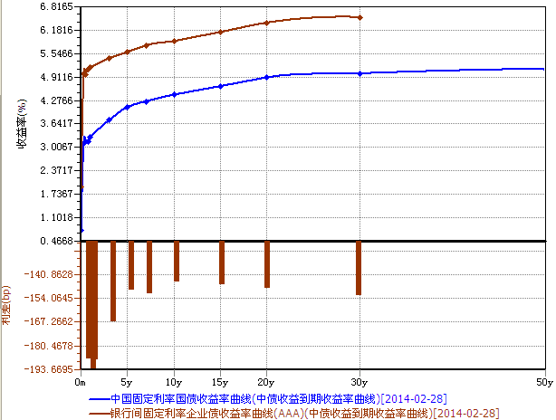
来源：wind，上海证券基金评价研究中心
（二）基金市场回顾：债券型基金表现抢眼
2月债券型基金一扫延续近8个月的颓势，全月净值平均上涨1.53%，成为上周表现最为抢眼的一类。尽管市场结构延续一贯的行情，但创业板的下跌和房地产相关板块的调整仍然明显挫伤主动管理型基金的表现。主动偏股型基金和偏债混合型基金均出现不同程度的下跌。此外，受全球市场的企稳反弹，QDII整体飘红，全月平均上涨2.75%，表现优于国内各类型基金。
图7、本月各类型基金平均表现
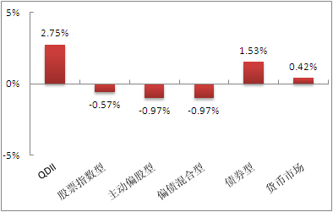
来源：wind 上海证券基金评价研究中心（截至2013年12月31日）
（三）影响市场的信息和数据
1月份全球经济出现好转，欧元区1月Markit制造业采购经理人指数(PMI)终值为54.0，创下2011年5月以来最高，2月初值虽然有所下滑，但仍然在2011年5月以来的高位水平。1月欧元区PPI指标下跌0.3%，显示低通胀率或仍然威胁欧元区的经济复苏。
图8、欧盟：欧元区：制造业PMI |  | 图9、欧盟：欧元区：PPI：环比（%）
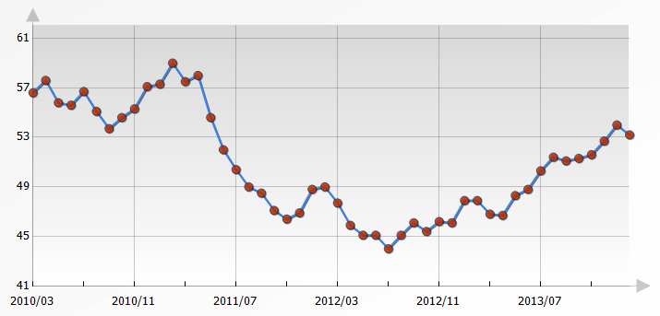 | 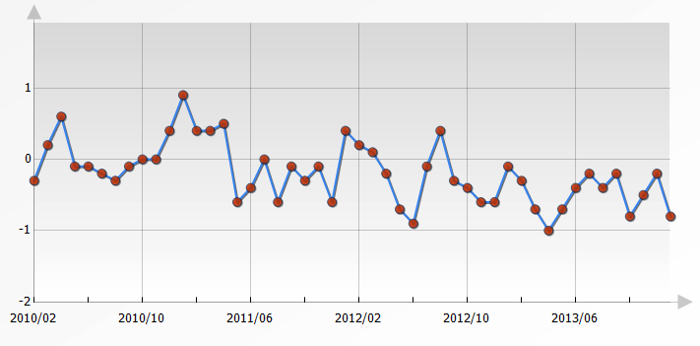
来源：wind，上海证券基金评价研究中心
美国制造业扩张速度在2月回升至53.2，升幅好于市场预期，脱离1月份所创2013年5月份以来最低水平。建造支出数据也显示美国房地产市场仍然处于持续向好。
图10、美国：制造业PMI |  | 图11、美国：建造支出（百万美元）
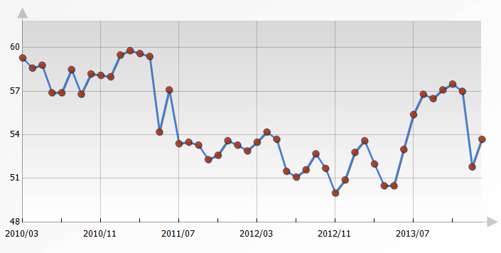 | 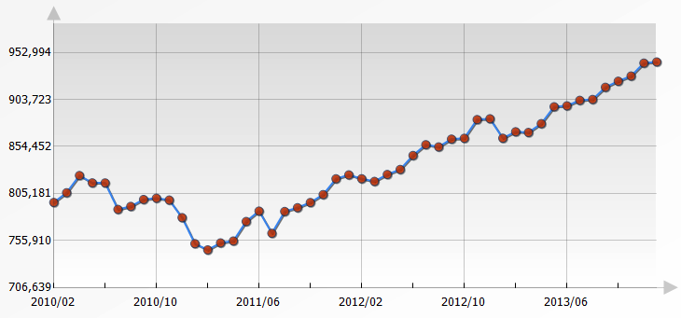
来源：wind，上海证券基金评价研究中心
中国经济继续面临压力。汇丰PMI（制造业采购经理人指数）和国家统计局PMI指数均持续数月下行，短期内这一局面难以改善。
图12、中国：汇丰PMI |  | 图13、中国：统计局PMI
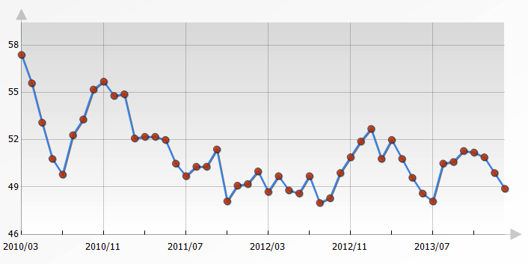 | 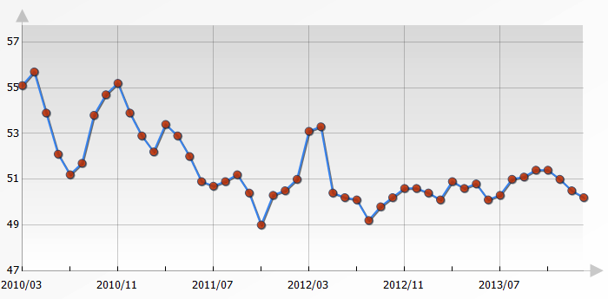
来源：wind，上海证券基金评价研究中心
受全球经济的复苏刺激，中国出口表现强劲，1月贸易顺差318.69亿美元，这对中国经济形成利好。但另一方面，受国际资本流出和偏紧的货币政策影响，中国M2增速继续下行，流动性仍然偏紧。这一局面在3月有望延续。
图14、中国：贸易差额（亿美元） |  | 图15、中国：M2：同比（%）
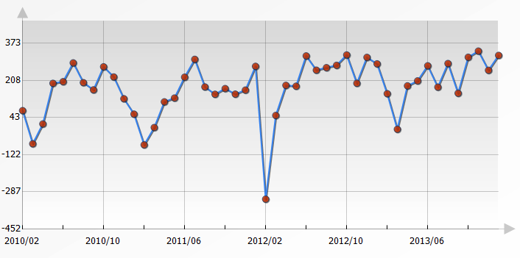 | 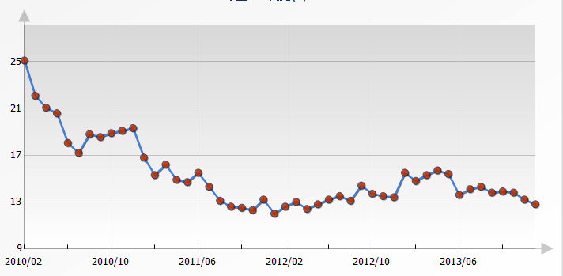
来源：wind，上海证券基金评价研究中心
上月中国市场还面临更多的挑战。1、2月份人民币相对美元超预期贬值；2、2月下旬房地产贷款收缩“的信息迅速蔓延，冲击市场信心。但市场或对上述信息超预期反映；3月份迎来“两会”的召开，期间政策预期将成为主导市场的因素。
三、各期组合及业绩回顾
自2011年2月以来，同期基础市场表现低迷，上证指数下跌26.32%，深圳综指下跌8.92%。上海证券三个风险等级组合实现正收益，积极型、平衡型、稳健型累计分别上涨18.68%、14.15%、12.34%，分别超越相应基准21.65、10.21、2.12个百分点。
2014年2月，上海证券积极型、平衡型、稳健型组合分别实现收益-1.72%、-0.17%、0.45%，其中稳健型组合业绩超越基准表现。
表3 组合业绩回顾
组合类型 | 2014年2月 |  |  | 组合设立以来
 | 组合业绩 | 基准业绩 | 超越基准 | 组合业绩 | 基准业绩 | 超越基准
积极型 | -1.72% | -0.97% | -0.75% | 18.68% | -2.97% | 21.65%
平衡型 | -0.17% | 0.28% | -0.46% | 14.15% | 3.95% | 10.21%
稳健型 | 0.45% | 0.23% | 0.22% | 12.34% | 10.22% | 2.12%
组合类型 | 2013年全年 |  |  | 2012年全年
 | 组合业绩 | 基准业绩 | 超越基准 | 组合业绩 | 基准业绩 | 超越基准
积极型 | 30.22% | 12.99% | 15.93% | 7.57% | 4.95% | 2.43%
平衡型 | 9.98% | 8.27% | 1.49% | 11.89% | 6.28% | 5.19%
稳健型 | 2.96% | 3.08% | -0.12% | 4.70% | 3.34% | 1.32%
组合类型 | 2011年2月至2011年12月
 | 组合业绩 | 基准业绩 | 超越基准
积极型 | -14.96% | -19.25% | 4.29%
平衡型 | -6.50% | -10.95% | 4.45%
稳健型 | 3.24% | 3.18% | 0.06%
注：数据截至2014年2月28日,组合于2011年2月1日设立。
上海证券基金推荐组合业绩比较基准：
积极型组合：主动投资偏股型基金整体（包括当月仍然处于建仓期的基金，以下同）；
平衡型组合：50%主动投资偏股型基金+50%债券型基金；
稳健型组合：一年定期存款利率。

图16 上海证券积极型基金组合累计收益图
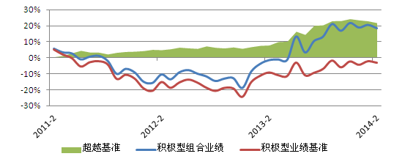

图17 上海证券平衡型基金组合累计收益图
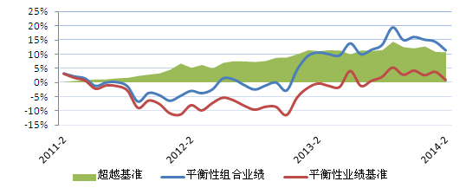

图18 上海证券稳健型基金组合累计收益图
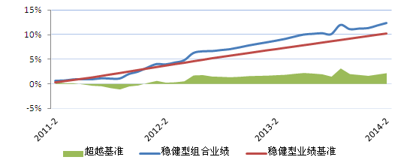

表4、2011年2月以来各月份推荐组合
2011年2-3月推荐组合
积极型组合 |  |  | 平衡型组合 |  |  | 稳定型组合
样本基金 | 权重 |  | 样本基金 | 权重 |  | 样本基金 | 权重
国富弹性 | 40% |  | 光大红利 | 25% |  | 工银强债 | 30%
华商阿尔法 | 30% |  | 国富弹性 | 25% |  | 华夏现金 | 35%
光大红利 | 30% |  | 工银强债 | 50% |  | 广发货币B | 30%
2011年4-5月推荐组合
积极型组合 |  |  | 平衡型组合 |  |  | 稳定型组合
样本基金 | 权重 |  | 样本基金 | 权重 |  | 样本基金 | 权重
国富弹性 | 40% |  | 光大红利 | 25% |  | 工银强债 | 30%
国泰纳斯达克100 | 30% |  | 国富弹性 | 25% |  | 华夏现金 | 35%
光大红利 | 30% |  | 工银强债 | 50% |  | 广发货币B | 35%
2011年6-8月推荐组合
积极型组合 |  |  | 平衡型组合 |  |  | 稳定型组合
样本基金 | 权重 |  | 样本基金 | 权重 |  | 样本基金 | 权重
国富弹性 | 40% |  | 嘉实精选 | 25% |  | 工银强债 | 30%
国泰纳斯达克100 | 30% |  | 国富弹性 | 25% |  | 华夏现金 | 35%
嘉实精选 | 30% |  | 工银强债 | 50% |  | 广发货币B | 35%
2011年9月推荐组合
积极型组合 |  |  | 平衡型组合 |  |  | 稳定型组合
样本基金 | 权重 |  | 样本基金 | 权重 |  | 样本基金 | 权重
富国天成 | 40% |  | 嘉实精选 | 25% |  | 普天债券A | 30%
国泰纳斯达克100 | 30% |  | 国富弹性 | 25% |  | 华夏现金 | 35%
嘉实精选 | 30% |  | 普天债券A | 50% |  | 广发货币B | 35%
2011年10-11月推荐组合
积极型组合 |  |  | 平衡型组合 |  |  | 稳定型组合
样本基金 | 权重 |  | 样本基金 | 权重 |  | 样本基金 | 权重
富国天成 | 40% |  | 嘉实精选 | 25% |  | 普天债券A | 30%
大摩资源 | 30% |  | 国富潜力 | 25% |  | 华夏现金 | 35%
嘉实精选 | 30% |  | 普天债券A | 50% |  | 广发货币B | 35%
2011年12月推荐组合
积极型组合 |  |  | 平衡型组合 |  |  | 稳定型组合
样本基金 | 权重 |  | 样本基金 | 权重 |  | 样本基金 | 权重
富国天成 | 40% |  | 嘉实精选 | 25% |  | 广发强债 | 30%
大摩资源 | 30% |  | 国富潜力 | 25% |  | 华夏现金 | 35%
嘉实精选 | 30% |  | 广发强债 | 50% |  | 广发货币B | 35%
2012年1月推荐组合
积极型组合 |  |  | 平衡型组合 |  |  | 稳定型组合
样本基金 | 权重 |  | 样本基金 | 权重 |  | 样本基金 | 权重
富国天成 | 40% |  | 嘉实精选 | 25% |  | 广发强债 | 30%
大摩资源 | 30% |  | 广发标普全球农业 | 25% |  | 华夏现金 | 35%
嘉实精选 | 30% |  | 广发强债 | 50% |  | 广发货币B | 35%
2012年2-4月推荐组合
积极型组合 |  |  | 平衡型组合 |  |  | 稳定型组合
样本基金 | 权重 |  | 样本基金 | 权重 |  | 样本基金 | 权重
富国天成 | 40% |  | 嘉实精选 | 25% |  | 广发强债 | 30%
大摩资源 | 30% |  | 广发全球农业 | 25% |  | 华夏现金 | 35%
嘉实精选 | 30% |  | 广发强债 | 50% |  | 广发货币B | 35%
2012年5-6月推荐组合
积极型组合 |  |  | 平衡型组合 |  |  | 稳定型组合
样本基金 | 权重 |  | 样本基金 | 权重 |  | 样本基金 | 权重
富国天成 | 40% |  | 嘉实精选 | 25% |  | 南方多利A | 30%
大摩资源 | 30% |  | 国投创新 | 25% |  | 华夏现金 | 35%
嘉实精选 | 30% |  | 南方多利A | 50% |  | 广发货币B | 35%
2012年7月推荐组合
积极型组合 |  |  | 平衡型组合 |  |  | 稳定型组合
样本基金 | 权重 |  | 样本基金 | 权重 |  | 样本基金 | 权重
银河成长 | 40% |  | 嘉实精选 | 25% |  | 南方多利A | 30%
大摩资源 | 30% |  | 国投创新 | 25% |  | 华夏现金 | 35%
嘉实精选 | 30% |  | 南方多利A | 50% |  | 广发货币B | 35%
2012年8-9月推荐组合
积极型组合 |  |  | 平衡型组合 |  |  | 稳定型组合
样本基金 | 权重 |  | 样本基金 | 权重 |  | 样本基金 | 权重
银河成长 | 40% |  | 嘉实精选 | 25% |  | 南方多利A | 30%
大摩资源 | 30% |  | 添富价值 | 25% |  | 华夏现金 | 35%
嘉实精选 | 30% |  | 南方多利A | 50% |  | 广发货币B | 35%
2012年10-11月推荐组合
积极型组合 |  |  | 平衡型组合 |  |  | 稳定型组合
样本基金 | 权重 |  | 样本基金 | 权重 |  | 样本基金 | 权重
银河成长 | 40% |  | 嘉实精选 | 25% |  | 南方多利A | 30%
易方达资源 | 30% |  | 添富价值 | 25% |  | 华夏现金 | 35%
上投新动力 | 30% |  | 南方多利A | 50% |  | 广发货币B | 35%
2012年12月-2013年5月推荐组合
积极型组合 |  |  | 平衡型组合 |  |  | 稳定型组合
样本基金 | 权重 |  | 样本基金 | 权重 |  | 样本基金 | 权重
银河成长 | 40% |  | 嘉实精选 | 25% |  | 华夏亚债A | 30%
易方达资源 | 30% |  | 添富价值 | 25% |  | 华夏现金 | 35%
上投新动力 | 30% |  | 华夏亚债A | 50% |  | 广发货币B | 35%
2013年6-8月推荐组合
积极型组合 |  |  | 平衡型组合 |  |  | 稳定型组合
样本基金 | 权重 |  | 样本基金 | 权重 |  | 样本基金 | 权重
银河成长 | 40% |  | 嘉实精选 | 25% |  | 华夏亚债A | 30%
添富价值 | 30% |  | 添富价值 | 25% |  | 华夏现金 | 35%
工银红利 | 30% |  | 华夏亚债A | 50% |  | 广发货币B | 35%
2013年9-11月推荐组合
积极型组合 |  |  | 平衡型组合 |  |  | 稳定型组合
样本基金 | 权重 |  | 样本基金 | 权重 |  | 样本基金 | 权重
银河成长 | 40% |  | 嘉实精选 | 25% |  | 华安安心 | 30%
添富价值 | 30% |  | 添富价值 | 25% |  | 华夏现金 | 35%
富国天惠 | 30% |  | 华安安心 | 50% |  | 广发货币B | 35%
2013年11-12月推荐组合
积极型组合 |  |  | 平衡型组合 |  |  | 稳定型组合
样本基金 | 权重 |  | 样本基金 | 权重 |  | 样本基金 | 权重
银河成长 | 40% |  | 嘉实精选 | 25% |  | 天弘永利B | 30%
添富价值 | 30% |  | 添富价值 | 25% |  | 华夏现金 | 35%
富国天惠 | 30% |  | 天弘永利B | 50% |  | 广发货币B | 35%
2014年1-2月推荐组合
积极型组合 |  |  | 平衡型组合 |  |  | 稳定型组合
样本基金 | 权重 |  | 样本基金 | 权重 |  | 样本基金 | 权重
银河成长 | 40% |  | 嘉实精选 | 25% |  | 建信货币 | 30%
添富价值 | 30% |  | 添富价值 | 25% |  | 华夏现金 | 35%
富国天惠 | 30% |  | 天弘永利B | 50% |  | 广发货币B | 35%
注：数据截至2014年2月31日,组合于2011年2月初设立。
上海证券基金推荐组合业绩比较基准：
积极型组合：主动投资偏股型基金整体；
平衡型组合：50%主动投资偏股型基金+50%债券型基金；
稳健型组合：一年定期存款利率。
分析师承诺
分析师 刘亦千
本人以勤勉尽责的职业态度，独立、客观地出具本报告。本报告依据公开的信息来源，力求清晰、准确地反映分析师的研究观点。此外，本人薪酬的任何部分过去不曾与、现在不与、未来也将不会与本报告中的具体推荐意见或观点直接或间接相关。

公司业务资格说明
本公司具备证券投资咨询业务资格，是具备协会会员资格的基金评价机构。

重要声明
本报告中的信息均来源于已公开的资料，我公司对这些信息的准确性及完整性不作任何保证，不保证该信息未经任何更新，也不保证本公司作出的任何建议不会发生任何变更。在任何情况下，报告中的信息或所表达的意见并不构成所述证券买卖的出价或询价。在任何情况下，我公司不就本报告中的任何内容对任何投资作出任何形式的担保。我公司及其关联机构可能会持有报告中提到的公司所发行的证券并进行交易，还可能为这些公司提供或争取提供投资银行或财务顾问服务。业绩表现数据仅代表过去的表现，不保证未来结果。投资收益和本金将随市场波动，当出售证券资产时可能发生损益。当前的表现可能会高于或低于那时引用的数据。
本报告版权归上海证券有限责任公司所有。未获得上海证券有限责任公司事先书面授权，任何人不得对本报告进行任何形式的发布、复制。如遵循原文本意地引用、刊发，需注明出处为“上海证券基金评价研究中心”。

